Как жить с человеком, у которого ВИЧ?
Люди, инфицированные ВИЧ, ничем не отличаются от здоровых - они также заводят друзей, женятся, рожают детей. Несомненно, в такой ситуации создание семьи требует намного больше усилий, особенно если инфицирован только один партнер.
Узнав о том, что близкий человек заражен вирусом иммунодефицита человека, невольно возникает чувство страха и дискомфорта. Однако, не следует пугаться! На сегодняшний день специфическая терапия позволяет сдерживать инфекционный процесс, даря больным с ВИЧ-инфекцией долгую и полноценную жизнь. И не последнее значение в данном случае имеет поддержка близких и родных.
Помните, вирус ПЕРЕДАЁТСЯ контактным путем от ВИЧ-инфицированного:
- во время полового акта;
- от матери к ребенку во время родов;
- при кормлении грудью;
- при попадании крови инфицированного в организм здорового человека.
Отсюда становится ясно, что ВИЧ-инфекция не передается при бытовом общении. Следует только внимательно относиться к вышеперечисленным событиям и предпринимать особые меры профилактики: всегда пользоваться средствами барьерной защиты (презервативами), быть аккуратным в обращении с предметами, загрязненными кровью (бритвами, зубными щетками). ВИЧ-положительной матери показан отказ от грудного вскармливания. Кроме того, следует регулярно проходить медицинский осмотр и сдавать все необходимые анализы, следить за тем, чтобы близкий человек, больной ВИЧ-инфекцией, регулярно проходил курсы специфической терапии.

ВИЧ НЕ ПЕРЕДАЕТСЯ:
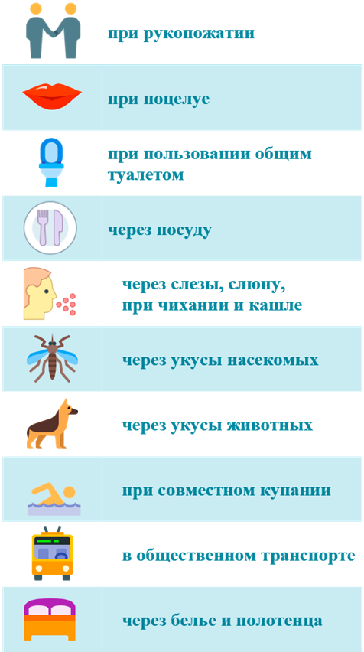
При этом не стоит постоянно акцентировать внимание больного на своем диагнозе – это может сказаться на психологическом состоянии человека. Не стоит также делать акцент на альтернативных вариантах лечения – в настоящее время развитие ВИЧ-инфекции успешно контролируется антиретровирусной терапией, что является самой эффективной помощью из возможной.
Если все же произошло загрязнение кровью или биологическими жидкостями больного предметов быта, помните:
1. Хотя вирус слабоустойчив во внешней среде, он может оставаться жизнеспособным до 2 недель в крови, сперме и вагинальных выделениях. Поэтому не выбрасывайте загрязненный необеззараженный предмет в мусор или куда-либо еще.
2. Наденьте резиновые перчатки (лучше всего одноразовые). Соберите биологическую жидкость салфеткой. После этого ее следует замочить в 70% этиловом спирте или 6% перекиси водорода в течении, по крайней мере, 5 минут. Нагревание до 70-80°С инактивирует вирус в течении 10 минут.
3. Место загрязнения протереть влажной одноразовой салфеткой, смоченной в том же растворе.
4. Резиновые перчатки и салфетки следует также обеззаразить, после чего их можно утилизировать.
5. После этого руки следует тщательно вымыть с мылом.
Источник:
http://cgon.rospotrebnadzor.ru/

